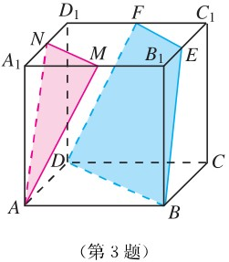8.5.3 平面与平面平行（1）
学生自主学习检测
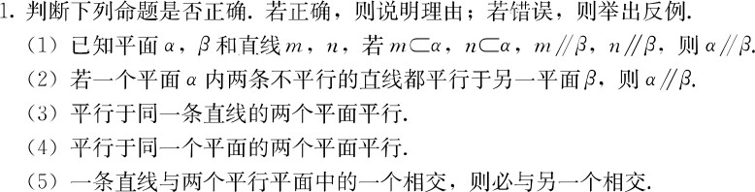

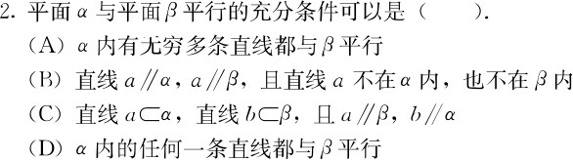

答案与提示
1．（1）×；（2）√；（3）×；（4）√；（5）√．
2．D．
3．提示：容易证明 MN∥EF，NA∥EB，由此可得 MN，NA 都平行于平面 EFDB，从而平面 AMN∥平面EFDB．

